Materiais Complementares

Apresentação do programa "Caminho do Equilíbrio Trabalho-Vida"
O programa "Caminho do Equilíbrio Trabalho-Vida Pessoal" consiste em um programa de intervenção que aborda temas referentes à conciliação de demandas do trabalho e da vida pessoal interligados às habilidades de regulação emocional por meio de treinos de atenção plena.

Estrutura do programa
O programa desenvolvido está atualmente organizado em seis módulos (Tabela 1), sendo eles: 1. Apresentação do programa, 2. Meu Equilíbrio Trabalho-Vida Pessoal, 3. Distribuindo minha atenção e energia, 4. Notando diferentes pontos de vista, 5. Vendo Qualidades e Pontos Positivos, 6. Lidando com experiências difíceis.
Os módulos são lineares, de forma que para seguir para o módulo seguinte, o participante deve ter realizado o módulo anterior, a fim de que seus conhecimentos e habilidades vão se acumulando e se desenvolvendo aos poucos, em etapas.
Com exceção do Módulo 1, que consiste em uma apresentação do programa, os outros cinco módulos são compostos por seis sessões (com previsão de cada pessoa realizar uma sessão por dia). Cada sessão tem a duração de aproximadamente 15 minutos, contando com um podcast com conteúdo psicoeducativo (com duração de 3 a 7 minutos), uma prática de atenção plena (com duração de 5 a 7 minutos) e uma atividade opcional (perguntas abertas, com duração entre 1 e 3 minutos) para estimular reflexões sobre como melhorar o equilíbrio entre o trabalho e a vida pessoal. Na versão gravada, o programa tem uma duração aproximada de 150 minutos de podcasts e 220 minutos de práticas de atenção plena.

Tabela 1.
Descrição dos Objetivos Específicos de cada Módulo do Programa Caminho de Equilíbrio Trabalho-Vida Pessoal
Módulo | Título e Objetivos
1 | Boas-Vindas  Apresentar o conteúdo e a estrutura do curso  Avaliar medidas de equilíbrio (Pré-teste)
2 | Módulo 1: Meu equilíbrio trabalho-vida pessoal  Psicoeducação sobre fatores que afetam o equilíbrio trabalho-vida pessoal  Identificar áreas da vida e valores que são importantes na vida do participante  Conhecer como as pessoas se comportam quando estão no piloto automático  Focar a atenção no momento presente usando práticas de atenção plena para direcionar o foco de atenção para elementos internos e externos (MG1 e MG2)  Avaliar medidas de equilíbrio (medidas de acompanhamento)
3 | Módulo 2: Distribuindo minha atenção e energia  Psicoeducação sobre distribuição de recursos e como ela pode impactar o equilíbrio trabalho-vida pessoal  Identificar dificuldades com distrações e distribuição de recursos  Identificar atividades desgastantes e revigorantes  Usar práticas de atenção plena (MG2) para: (a) reconhecer onde a atenção está e treinar mudá-la de lugar, de propósito, (b) dar uma pausa entre atividades, (c) identificar o que está sentindo e precisando.  Avaliar medidas de equilíbrio (medidas de acompanhamento)
4 | Módulo 3: Notando diferentes perspectivas  Psicoeducação sobre a influência dos pensamentos e diferentes interpretações da realidade nos nossos relacionamentos e equilíbrio trabalho-vida pessoal  Usar práticas de atenção plena para: (a) observar componentes das experiências (pensamentos, emoções e sensações físicas) sem reagir automaticamente a eles, (b) vivenciar a transitoriedade de experiências emocionais, (c) identificar pensamentos enviesados sobre uma situação e (d) treinar a habilidade de ver uma mesma situação de diferentes perspectivas (MG4)  Avaliar medidas de equilíbrio (medidas de acompanhamento)
5 | Módulo 4: Vendo qualidades e pontos positivos  Psicoeducação sobre como o cérebro lida com problemas (viés negativo), necessidade de relações sociais positivas e ressignificação de conflitos para apoiar o equilíbrio trabalho-vida pessoal  Usar práticas de atenção plena (com componentes de apreciação e gentileza) voltadas a aspectos positivos de si mesmo e dos outros para: (a) apoiar o bem-estar no dia a dia e (b) melhorar relacionamentos (MG3).  Avaliar medidas de equilíbrio e pedir feedback sobre como foi o encontro
6 | Módulo 5: Lidando com experiências desagradáveis  Psicoeducação sobre como geralmente lidamos com momentos difíceis (via evitação) e estratégias para lidar melhor com sentimentos que aparecem nessas situações (acolhimento e compaixão)  Usar práticas de atenção plena (com componentes de autocompaixão e compaixão com os outros) para: (a) identificar como reage a situações difíceis, (b) estar com sensações e pensamentos desagradáveis sem reagir impulsivamente a eles, (c) ser mais gentil consigo mesmo, identificando o que precisa para se dar apoio em momentos difíceis, (d) ser mais gentil e compreensivo com os outros, (e) lembrar de valores pessoais que o ajudaram a passar melhor por dificuldades em situações passadas (MG3 e MG4)  Avaliar medidas de equilíbrio (Pós-teste)  Encerramento do programa
As referências utilizadas para elaboração de cada módulo encontram-se disponíveis no site do programa: https://caminhodoequilibrio.ufscar.br/ciencia/

Figura 1.
Exemplo de Materiais Entregues aos Participantes (a esquerda o "Caderninho de Equilíbrio", a direita folha "Minhas Medidas de Equilíbrio")
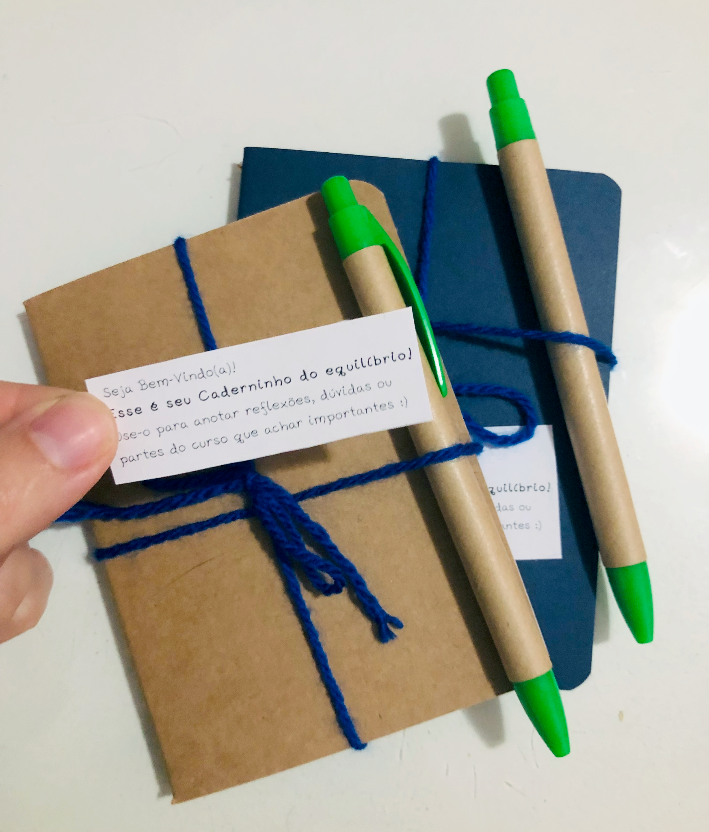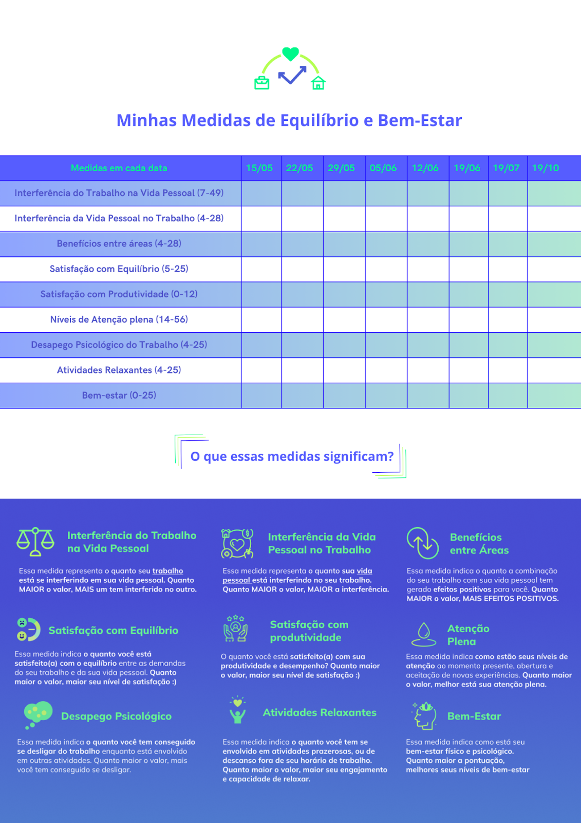

Tabela 2.
Exemplos de Comentários sobre Experiências dos Participantes ao Longo do Curso

Exemplos
Gostei de anotar algumas ideias que foram surgindo, percebi algumas coisas novas e importantes.
Eu como tanto no piloto automático que o gosto do biscoito que eu comi aqui hoje foi muito diferente. Eu também senti meus pés.
Minha terapeuta me pede para analisar e anotar meus sentimentos e pensamentos, mas tenho dificuldade. Com o espaço de respiração em 3 estradas consegui, pela 1a vez, ter uma percepção mais clara do que estava sentindo.
Muito bom porque me fez pensar na importância do momento presente, a manter o foco. Me motivou a lembrar que tenho algo positivo no dia a dia, me motivou a valorizar minhas atividades diárias.
Esse módulo me despertou para olhar o lugar que estou e o lugar do outro. Usar melhor minha lente no dia a dia.
Gostei do módulo, achei relevante para autopercepção e de como nos cobramos sobre coisas e não cobramos as outras pessoas com os mesmo critérios rígidos.
Me trouxe algumas reflexões novas e formas de pensar que tentarei aplicar em meu cotidiano, para melhorar nas minhas relações interpessoais e também comigo mesma.
Ele me fez descobrir como olhar e ouvir o outro pode mudar toda uma vida.
Foi difícil passar por este módulo por circunstâncias que tenho vivido, mas achei muito importante e pretendo revisitar as práticas assim que me sentir mais seguro em relação a elas.
Achei muito bom e desafiador entrar em contato com o que estava reprimindo, vieram várias emoções, e a prática me deu um pouco mais de clareza na situação.
Gostei, só tive dificuldade em identificar meus valores, não sei se tem a ver com minha fase da vida, meu estado emocional hoje, ou algum outro fator, mas sinto que não tenho um rumo definitivo, sou movido por vontades que, quando expiram, me vejo sem motivação para buscar um objetivo específico.
Achei que pode ser um pouco difícil entrar em contato com coisas que estão te incomodando, ainda mais se estiver passando por um situação difícil no momento da atividade, mas é importante.
Senti que as práticas dessa semana deram mais certo para mim atualmente do que as da semana passada.

Tabela 3.
Exemplos de Comentários sobre Experiências dos Participantes 1 mês Depois do Curso
Experiências positivas
Este curso está sendo muito importante para mim. Estou sendo mais gentil comigo e com as pessoas ao não reagir imediatamente.
Percebi que a separação do trabalho e vida pessoal melhorou muito depois que participei do curso. Já consigo descansar sem me sentir culpada.
O curso me ajudou muito a conseguir notar os momentos em que eu estava tendo ações ansiosas e focadas no futuro ou passado, não no presente. Além disso, o autojulgamento e a autocobrança reduziram muito depois de ter participado.
Não reagindo de imediato. Fazendo reflexões sobre o ocorrido, respirando profundamente. Sendo gentil comigo mesma e se colocando em atitude empática.
Tenho sido mais acolhedor comigo mesmo e aceitado melhor as situações que não estão sob meu controle.
Geralmente eu tento identificar como me sinto e a prática que pode me ajudar. Ser compassiva tem sido muito importante. Tenho tentado manter o habito de realizar a prática toda semana. Dentro do meu horário de trabalho (fora da hora do almoço) tiro 20 min para relaxar e parte dele é com os áudios do curso.
Quando eu vou dormir, fica mais fácil para prestar atenção no corpo e respiração e afins.
Trago atenção para a minha respiração e também para a sensação dos meus pés, que foi algo que percebi que me ajudava durante o curso. Quando preciso trocar de atividade faço uma pausa e respiro.
Dificudades
Não agir por impulso.
Ainda tenho dificuldade em separar tempo para fazer coisas da esfera pessoal, como exercício físico, estudo e desenvolvimento de projetos pessoais.
Passando por demandas muito altas, no trabalho e em casa.
Comportamentos agressivos de outras pessoas. Desânimo de outras pessoas.
Ouvir os áudios acabo esquecendo faço mais na prática.
Acredito que, conforme o tempo foi passando, algumas habilidades eu acabei internalizando, entretanto outras eu simplesmente esqueci, e não voltei a ouvir os áudios para relembrá-las.

Tabela 4.
Sugestões Dadas pelos Participantes

Sugestões
Achei muito bom, apenas poderia deixar mais tempo em algumas orientações dos áudios, para dar tempo do corpo acostumar às respirações, por exemplo.

Fiquei pensando se, ao falar com o público sobre valores se não é válido considerar intersecções de gênero, raça/etnia, classe, geracional, sexualidade, etc. para que cada pessoa se auto-observe considerando suas particularidades na sociedade em que vivemos. Nem sempre as pessoas estão cientes disso para trazer essa reflexão no dia-a-dia. E, assim, fazer os aprendizados do curso caberem no seu contexto. Acredito que há bem estar nessa consciência também.
Acho que valeria a gente ter um dia de check-in com cada pessoa, como cada uma chegou para o curso (como estão se sentindo) e uma prática a partir das sensações ouvidas. Assim a gente tem mais uma oportunidade se ouvir, de partilha e de associar as práticas às nossas percepções. Isso, se possível realizar. Acho que seria construtivo.
Talvez levar isso para um contexto mais profissional poderia ser uma opção. Aplicando esses treinamentos de práticas e essa psicoeducação dentro das empresas. Mas o curso em si eu não acredito que tenha conhecimento suficiente para propor mudanças, até por que gostei muito e foi muito útil pra mim.
Acho que seria proveitoso incluir mais exemplos que remetessem ao cotidiano do trabalho, sinto alguma dificuldade às vezes em conectar o conteúdo visto com as dificuldades advindas do trabalho.
Talvez, ter alguns vídeos ilustrativos ajudasse a fixar algumas informações. Como no presencial temos as aulas para explicação, ter algum vídeo poderia auxiliar.
Talvez mudaria para um formato on-line durante o horário do almoço (me sinto com mais disposição)

